

ΜΙΚΡΟΗΛΕΚΤΡΟΝΙΚΗ
ΕΡΓΑΣΤΗΡΙΟ
ΕΑΡΙΝΟ ΕΞΑΜΗΝΟ 2019-20

ΜΕΛΑΚΗΣ ΝΙΚΟΛΑΟΣ ΤΠ4726
email: nick_melakis@yahoo.gr
Multisim Account: https://www.multisim.com/contributors/214416-tp4726/
ΑΣΚΗΣΗ 4 – ΤΕΛΕΣΤΙΚΟΣ ΕΝΙΣΧΥΤΗΣ

ΠΡΟΑΙΡΕΤΙΚΗ ΑΣΚΗΣΗ Α

- Υλοποιήστε το κύκλωμα του Σχ.4.3 στο board με τα δεδομένα του Πίνακα Ι συμπληρώνοντας
αντίστοιχα τα ζητούμενα μεγέθη. Τα ±12V DC για την συμμετρική τροφοδοσία του ολοκληρωμένου, θα τα πάρετε από το τροφοδοτικό του εργαστηρίου (board). Για την εργαστηριακή άσκηση, μετρείστε τις πραγματικές τιμές των αντιστάσεων που θα χρησιμοποιήσετε.
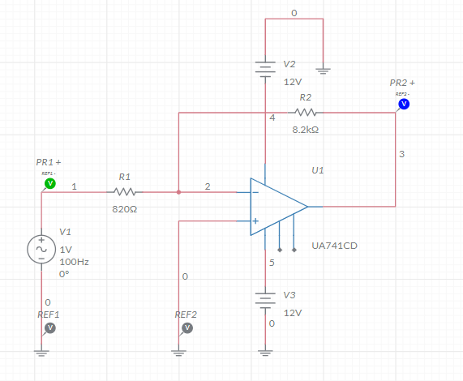
σχ.(4.3a)

Γραφημα 1 για σχ.(4.3a) [R1=820kΩ, R2=8,2kΩ]
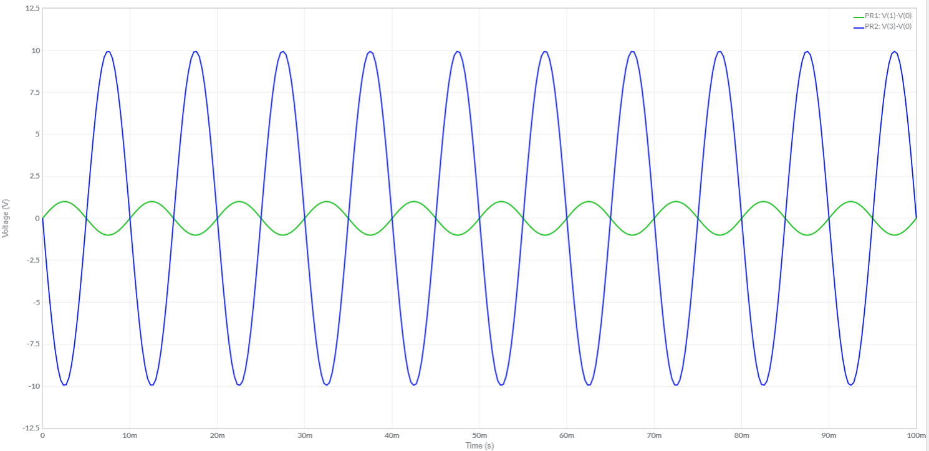

ΠΙΝΑΚΑΣ Ι
ΔΕΔΟΜΕΝΑ |  | ΖΗΤΟΥΜΕΝΑ
Μεγέθη | Τιμές | Μεγέθη | Τιμές
R₁ | 820 Ω | Απολαβή Α | -10
R₂ | 8,2 kΩ | Απολαβή Α σε dB | 20dB
f_{gen} | 100 Hz | Απολαβή Αντιστάσεων | 10
V₁ | 1V_{P} | Τάση εισόδου U_{i} (pin.2) | 99mV
V₂ , V₃ | ± 12V DC | Τάση εξόδου U_{o} (pin. 6) | 9,9V

- Ποιες οι παρατηρήσεις σας για την κυματομορφή εξόδου (U_{o}) ? Συμφωνεί η απολαβή τάσης που παρατηρείτε, με την απολαβή που προκύπτει από τις τιμές των αντιστάσεων

Η κυματομορφή(γράφημα1) συμφωνεί με τα δεδομένα τις άσκησης καθώς τα δεδομένα επαληθεύονται τόσο στο προσομοιωτή όσο και στο γραπτό θεωρητικό κομμάτι βάση τυπολόγιου.
Πιο αναλυτικά:
Απολαβή Α: Α= 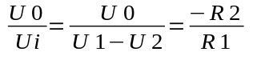

Απολαβή Α σε dB AdB=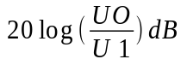

- Μεταβάλετε το πλάτος της τάσης από την γεννήτρια στη μέγιστη δυνατή τιμή χωρίς να παραμορφώνεται η έξοδος. Ποιες οι παρατηρήσεις σας? Ποίος ο περιορισμός για την μέγιστη δυνατή απολαβή τάσης στην παραπάνω τοπολογία με αυτά τα χαρακτηριστικά?

Γράφημα 2 για σχ.(4.3b) [R1=820Ω, R2=8,2kΩ]
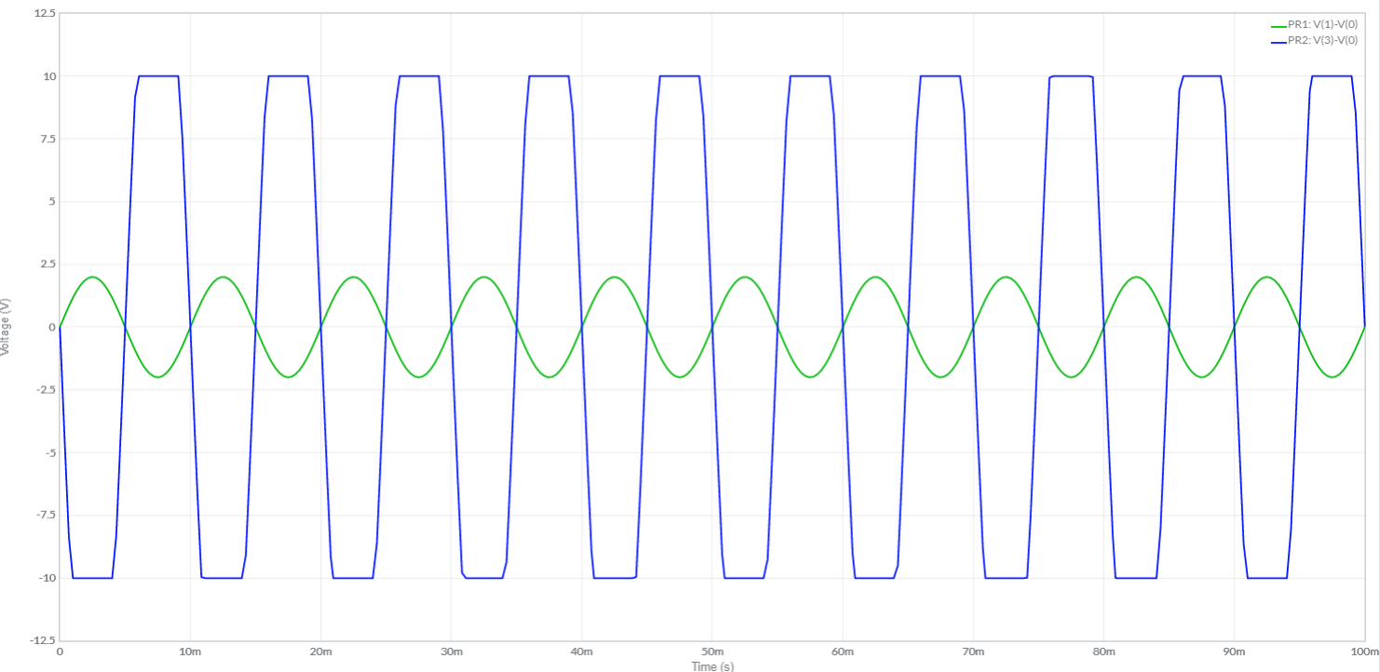

Κατόπιν δοκιμών Vinput, από τιμές 0 έως και τη τιμή 12, παρατηρείτε πως από την τιμή 10Voutput δημιουργείτε παραμόρφωση στο σήμα εξόδου καθώς παρουσιάζεται το φαινόμενο “ψαλιδισμός”. Προκειμένου να μην δημιουργηθεί αυτό το φαινόμενο η καταλληλότερη τιμή τάσης εισόδου είναι 1VAC. Ομοίως, όπως και παραπάνω, επειδή η VDC=12 και λαμβάνοντας υπόψιν πως υπάρχουν θερμικές απώλειες τάξεως 1V με 2V, μπορούμε να πάρουμε τάσεις εξόδου στα 10V ή πιο γενικά Voutput=N-2V(όπου Ν=VDC)

ΑΣΚΗΣΗ 1

- Υλοποιήστε το κύκλωμα της αναστρέφουσας συνδεσμολογίας του Σχ.4.3 στο MULTISIM με τα δεδομένα του Πίνακα ΙΙ, συμπληρώνοντας αντίστοιχα τα ζητούμενα μεγέθη με τα αποτελέσματα της προσομοίωσης.

(σχ. 4.3b)
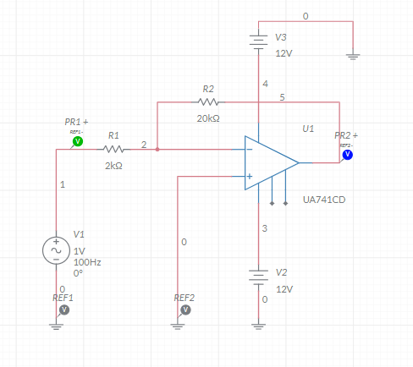

Γραφημα 1 για σχ.(4.3b) [R1=2kΩ, R2=20kΩ]
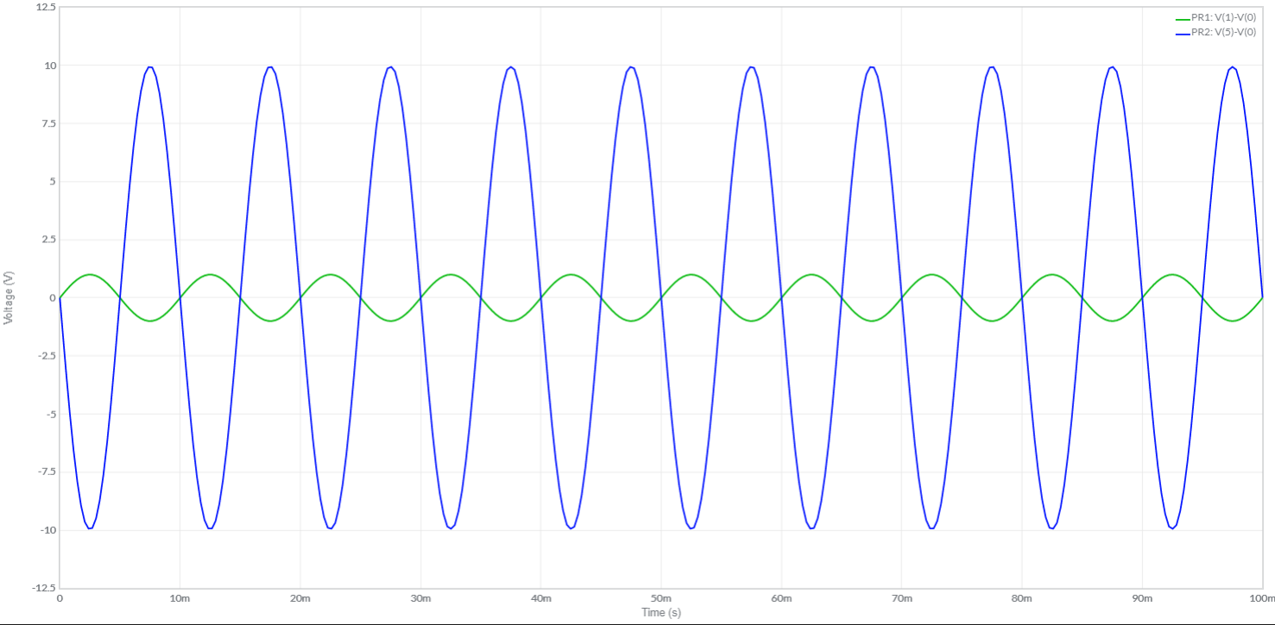

ΠΙΝΑΚΑΣ ΙΙ
ΔΕΔΟΜΕΝΑ |  | ΖΗΤΟΥΜΕΝΑ
Μεγέθη | Τιμές | Μεγέθη | Τιμές
R₁ | 2 kΩ | Απολαβή Α | -10
R₂ | 20 kΩ | Απολαβή Α σε dB | 20dB
f_{gen} | 100 Hz | Απολαβή Αντιστάσεων | 10
V₁ | 1V_{P} | Τάση εισόδου U_{i} (pin.2) | 98mV
V₂ , V₃ | ± 12V DC | Τάση εξόδου U_{o} (pin. 6) | 9,9V

- Συγκρίνετε τις τιμές της προσομοίωσης του λογισμικού MULTISIM (ΠΙΝΑΚΑΣ ΙΙ) με αντίστοιχες του board (ΠΙΝΑΚΑΣ Ι). Παρατηρείτε διάφορες? Αν ναι που οφείλονται?

Κατόπιν σύγκρισης των αποτελεσμάτων του πινακα Ι και του πινακα ΙΙ δεν παρατηρούντε διαφορές καθώς η απολαβή Α και στις δυο περιπτώσεις είναι 10.

- Ποιες οι παρατηρήσεις σας για την κυματομορφή εξόδου (U_{o}) ? Συμφωνεί η απολαβή τάσης που παρατηρείτε, με την απολαβή που προκύπτει από τις τιμές των αντιστάσεων?

Η κυματομορφή(γράφημα1) συμφωνεί με τα δεδομένα τις άσκησης καθώς τα δεδομένα επαληθεύονται τόσο στο προσομοιωτή όσο και στο γραπτό θεωρητικό κομμάτι βάση τυπολόγιου.
Πιο αναλυτικά:
Απολαβή Α: Α=

Απολαβή Α σε dB AdB=

- Επαναλάβετε ξανά, το ερώτημα 1 με αντίσταση R₁ την ίδια, και R₂ = 25 KΩ Τι παρατηρείται στην κυματομορφή της εξόδου σε αυτή την περίπτωση?

Γράφημα 2 για σχ.(4.3b) [R1=2kΩ, R2=25kΩ]
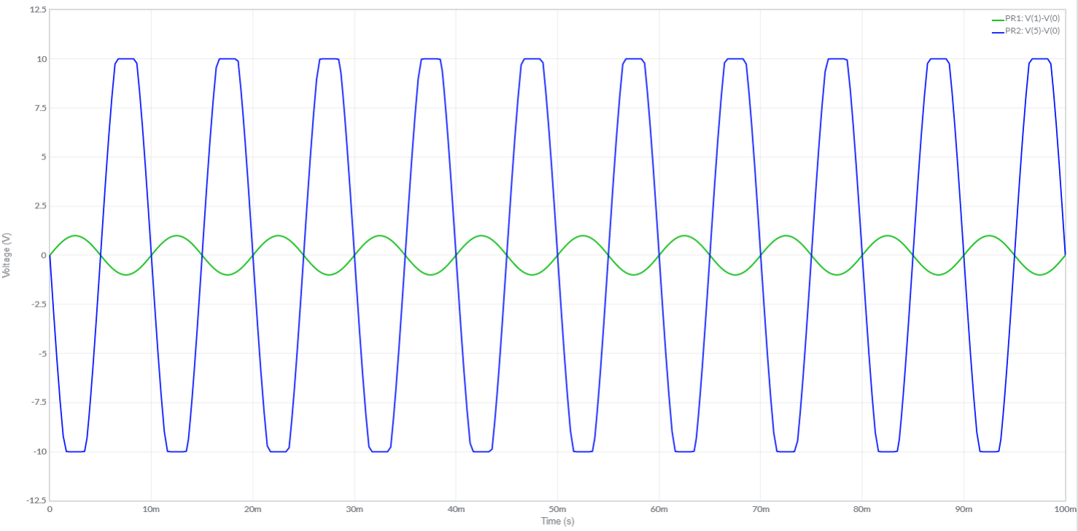

Παρατηρούμε πως όταν θέτουμε την R1=2kΩ και R2=25kΩ προκύπτει ίδιο U0(98mV) αλλά το U1 από 9,8V αυξάνεται στη τιμή 10V(ψαλιδισμένο), το οποίο είναι λογικό καθώς η τάση είναι ανάλογη της αντίστασης(R) επί την ένταση του ρεύματος(I) [Νόμος Ohm I=V/R => V=IR ]. Επομένως είναι αναμενόμενο πως όταν αυξηθεί η αντίσταση(R) προκύπτει και αύξηση της τάσης(V). Παρατηρούμε επίσης πως επειδή η VDC=12 και λαμβάνοντας υπόψιν πως υπάρχουν θερμικές απώλειες τάξεως 1V με 2V, μπορούμε να πάρουμε τάσεις εξόδου στα 10V ή πιο γενικά Voutput=N-2V(όπου Ν=VDC)

- Μεταβάλετε σταδιακά το πλάτος της τάσης εισόδου της γεννήτριας, ξεκινώντας από μηδενική τιμή και φτάνοντας στην μέγιστη δυνατή, ώστε να μην παρατηρείται παραμόρφωση στο σήμα εξόδου. Ποιο το μέγιστo πλάτος του σήματος εισόδου, για μηδενική παραμόρφωση εξόδου με αυτή την επιλογή εξαρτημάτων? Ποιος ο περιορισμός για την μέγιστη δυνατή απολαβή τάσης στην παραπάνω τοπολογία με αυτά τα χαρακτηριστικά? Προτείνετε πιθανές αλλαγές στο κύκλωμα ώστε να μην παρατηρείται παραμόρφωση.

Κατόπιν δοκιμών Vinput, από τιμές 0 έως και τη τιμή 12, παρατηρείτε πως από την τιμή 10Voutput δημιουργείτε παραμόρφωση στο σήμα εξόδου καθώς παρουσιάζεται το φαινόμενο “ψαλιδισμός”. Προκειμένου να μην δημιουργηθεί αυτό το φαινόμενο η καταλληλότερη τιμή τάσης εισόδου είναι 1VAC. Ομοίως, όπως και παραπάνω, επειδή η VDC=12 και λαμβάνοντας υπόψιν πως υπάρχουν θερμικές απώλειες τάξεως 1V με 2V, μπορούμε να πάρουμε τάσεις εξόδου στα 10V ή πιο γενικά Voutput=N-2V(όπου Ν=VDC)

ΑΣΚΗΣΗ 2

Σχεδιάστε κύκλωμα ενίσχυσης που να αποδίδει στην έξοδό του Uo το αποτέλεσμα της εξίσωσης:

Συμβουλευτείτε την ύλη της θεωρίας (αθροιστής με βάρη) για την απάντηση του ερωτήματος αυτού. Δοκιμάστε τα αποτελέσματά σας για διαφορετικές τιμές των U₁, U₂, U₃, U₄.

ΣΗΜΕΙΩΣΗ: Απαντήστε και Αιτιολογήστε επαρκώς, όλα τα ερωτήματα του Εργαστηριακού μέρους, πριν την υποβολή της Άσκησης στην πλατφόρμα του e-class.

σχ.(4.4)

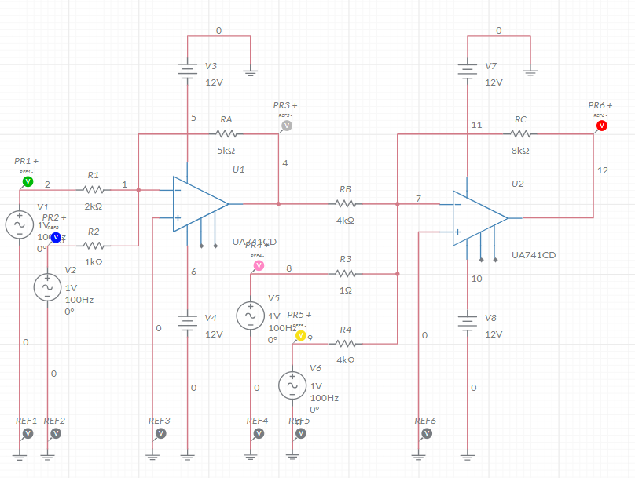

Γράφημα για σχ.(4.4)
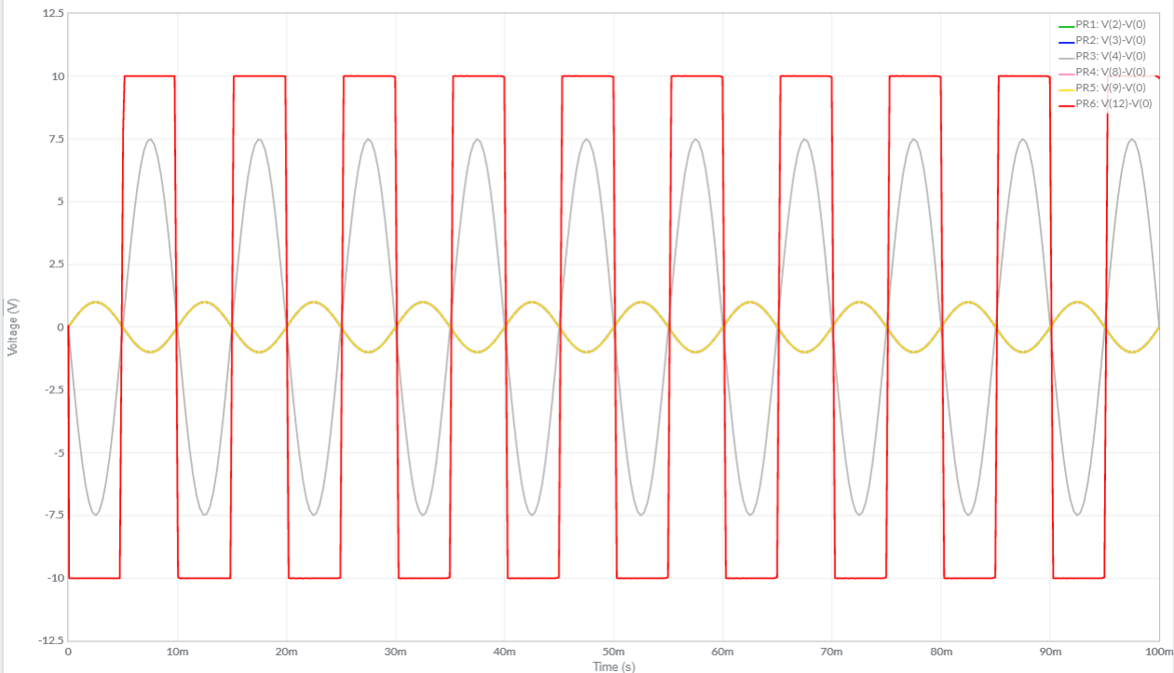

ΣΧΌΛΙΟ: Ο ψαλιδισμός προκύπτει λόγο οριοθέτησης τάσεως στα 10V, διότι έχουμε θέσει τις Vdc=12V και
με βάση τη θεωρία μας υπάρχουν θερμικές απώλειες 2V.

Προκειμένου τόσο το κύκλωμα όσο και η γραφική παράσταση να εκπροσωπούν την εξίσωση:

Ξεκινάμε από το γενικό τύπο : ώστε να βρούμε τις σωστές τιμές αντιστάσεων.

Επομένως λύνουμε κατ’ αντιστοιχία:

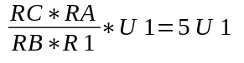 και με απλοποίηση της U1 προκύπτει ότι 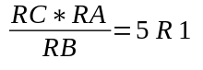(1)

Ομοίως,

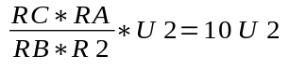και με απλοποίηση της U1 προκύπτει ότι 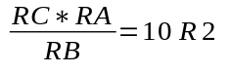(2)

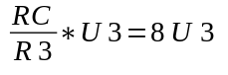 και με απλοποίηση της U1 προκύπτει ότι 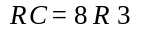(3)

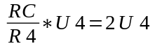 και με απλοποίηση της U1 προκύπτει ότι 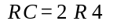(4)

Κατόπιν βρίσκοντας τον ΕΚΠ(Ελάχιστο Κοινό Πολλαπλάσιο) για την RC. Λαμβάνοντας υπόψιν τις σχέσεις (3) και (4) καταλήγουμε πως για να ισχύουν οι παραπάνω ισότητες πρέπει η RC=8kΩ, συνεπώς R3=1kΩ και R4=4kΩ.

Εν συνεχεία, για την R1,R2: λαμβάνοντας υπόψιν τις σχέσεις (1) και (2) καταλήγουμε στη σχέση: 5R1=10R2 => R1=2R2, επομένως R1=2kΩ, R2=1kΩ.

Κατόπιν παίρνοντας την σχέση (1) και αντικαθιστώντας τις γνωστές εως τώρα τιμές των αντιστάσεων, προκύπτει ότι:

=> 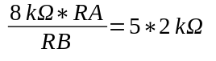=> 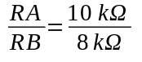=> 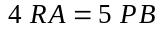

Συνεπώς, για να ισχύει η παραπάνω σχέση πρέπει: RA=4kΩ, RB=5kΩ

Επομένως έχουμε: R1=2kΩ, R2=1kΩ, R3=1kΩ, R4=4kΩ και RA=5kω, RB=4kΩ, RC=8kΩ.

Εν κατακλείδι, για να επαληθεύσουμε τα δεδομένα μας με την αρχική σχέση, λύνουμε:

=>

=>

Και προκύπτει :

Που επαληθεύει τις τιμές αντιστάσεων που υπολογίσαμε!

ΤΕΛΟΣ

